Μητροπόλεως 26-28, (8^{ος} όροφος )
Αθήνα 105 63
Τηλέφωνο: 210 3315621
Φαξ: 210 3315623 – 4
Email: info@grefis.gr

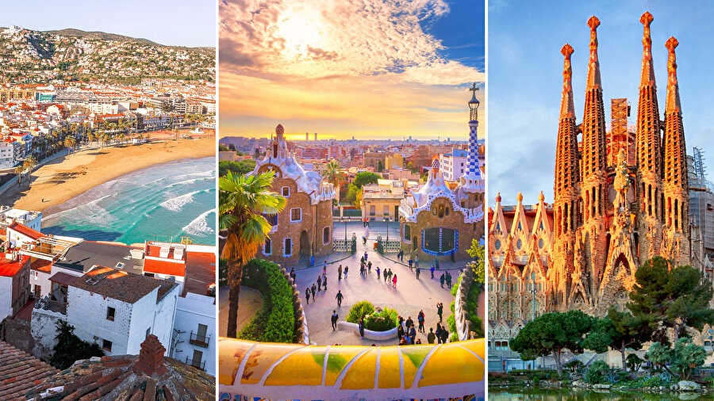
ΚΛΑΣΙΚΟΣ ΓΥΡΟΣ ΙΣΠΑΝΙΑΣ - 7ημ.
Βαρκελώνη, Βαλένθια, Μαδρίτη, Τολέδο, Σαραγόσα.

Αναχώρηση: 22 Ιουνίου ’24 - Αγίου Πνεύματος!

1η μέρα: ΑΘΗΝΑ – ΜΑΔΡΙΤΗ – ΒΑΛΕΝΘΙΑ
Συγκέντρωση στο αεροδρόμιο και πτήση για την πρωτεύουσα της Ισπανίας, Μαδρίτη. Άφιξη, επιβίβαση στο πούλμαν και αναχώρηση για τη Βαλένθια, πρωτεύουσα της ομώνυμης Αυτόνομης Κοινότητας και γενέτειρα του διάσημου αρχιτέκτονα Σαντιάγκο Καλατράβα. Με την άφιξη θα κάνουμε σύντομη πανοραμική μας περιήγηση. Χρόνος ελεύθερος για ξεκούραση. Για το ελεύθερο απόγευμα σας προτείνουμε να επισκεφθείτε το ενυδρείο της πόλης που θεωρείται ένα από τα σημαντικότερα της Ευρώπης. Διανυκτέρευση.

2η μέρα: ΒΑΛΕΝΘΙΑ (ξενάγηση)
Πρωινό στο ξενοδοχείο μας. Σήμερα θα κάνουμε την πανοραμική μας περιήγηση όπου θα δούμε το σύμπλεγμα των 3 κτιρίων «την Πόλη των Τεχνών και της Επιστήμης» στο πάρκο του ποταμού Τούρια. Στη συνέχεια θα μεταφερθούμε στο ιστορικό κέντρο της πόλης για να δούμε το κτίριο που στεγάζει το Ταχυδρομείο με τα φτερωτά αγάλματα, το κτίριο του Δημαρχείο, το Ιστορικό Μουσείο και τον επιβλητικό γοτθικό Καθεδρικό Ναό της Παναγίας των Αβοήθητων. Υπόλοιπο της ημέρας ελεύθερο να το εκμεταλλευτούμε όπως επιθυμούμε στην πανέμορφη στολισμένη πόλη. Διανυκτέρευση.
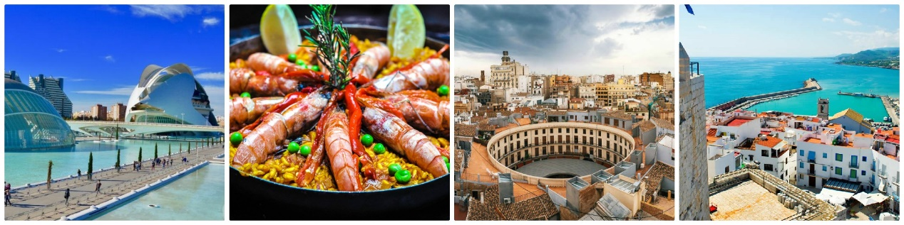

3η μέρα: ΒΑΛΕΝΘΙΑ – ΒΑΡΚΕΛΩΝΗ
Πρωινό μπουφέ στο ξενοδοχείο. Αναχώρηση οδικώς για τη Βαρκελώνη. Άφιξη στη Βαρκελώνη. Η περιήγησή μας, θα ξεκινήσει από τον πιο παραδοσιακό πεζόδρομο, την Rambla. Όσοι επιθυμούν μπορούν να περπατήσουν στα όμορφα στενάκια της γοτθικής συνοικίας, με τον Καθεδρικό Nαό. Ο φωτογραφικός μας φακός θα καταγράψει το μεγαλείο της Πλατείας Βασιλέως αλλά και της πλατείας Sant Jaume, όπου δεσπόζει το Δημαρχείο και το Palacio de la Generalitat. Τελικός μας σταθμός η πολυσύχναστη Βασιλική Πλατεία, η οποία με την σειρά της θα μας ταξιδέψει μέσω της τοπικής κουζίνας και των παραδοσιακών εδεσμάτων. Μέσα από μία πληθώρα εστιατορίων, καφέ και μπαρ, επιλέγουμε αυτό που ανταποκρίνεται στις γευστικές & ταξιδιωτικές μας προσδοκίες. Μεταφορά και τακτοποίηση στο ξενοδοχείο και χρόνος ελεύθερος. Διανυκτέρευση.

4η μέρα: ΒΑΡΚΕΛΩΝΗ (αναλυτική ξενάγηση πόλης)
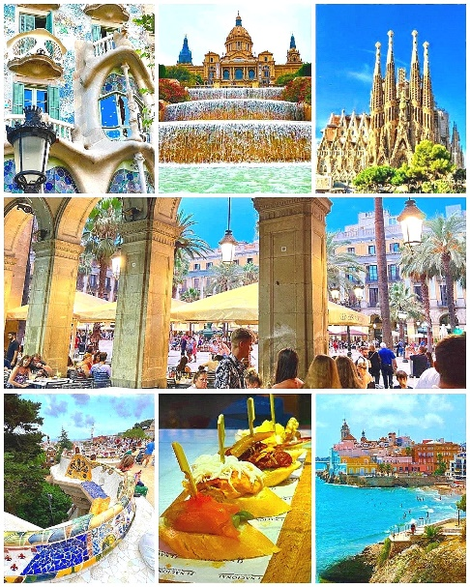
Πρωινό στο ξενοδοχείο μας και ξεκινάμε αμέσως την περιήγησή μας. Η σημερινή μας εξόρμηση αφορά την Βαρκελώνη και τους κρυμμένους θησαυρούς της. Περπατώντας στον Rambla, τον διασημότερο πεζόδρομο της Βαρκελώνης με την αγορά των λουλουδιών και την αστείρευτη ζωντάνια του, θα δούμε το Μνημείο αφιερωμένο στον Κολόμβο, το Ναυτικό και το Στρατιωτικό Διοικητήριο καθώς και το μουσείο Ναυτιλίας (πρώην Βασιλικά Ναυπηγεία). Στον δρόμο μας, θα συναντήσουμε την βρύση Καναλέτας, όπου σύμφωνα με την τοπική παράδοση, όποιος πιεί νερό από αυτή θα επιστρέψει ξανά στην Βαρκελώνη. Συνάμα, αποτελεί σημείο συνάντησης των φιλάθλων της ποδοσφαιρικής ομάδας της Βάρσα για να γιορτάσουν κάθε νέο τρόπαιο. Στην συνέχεια, θα βρεθούμε στην Plaza de Catalunya, στο κέντρο δηλαδή της πόλης και στο χιλιόμετρο 0 της Καταλονίας όπως θεωρείται. Τα εμπορικά καταστήματα θα μα ς τραβήξουν το ενδιαφέρον, όχι όμως περισσότερο από το πρωτότυπο έργο τέχνης Mural del beso (Τοιχογραφία του φιλιού), που επισήμως ονομάζεται «Ο κόσμος γεννιέται σε κάθε φιλί». Όσοι επιθυμούν μπορούν να περιηγηθούν στην Γοτθική συνοικία με τον Καθεδρικό Ναό, σήμα κατατεθέν της Βαρκελώνης, που είναι αφιερωμένος στην Αγία Ευλαλία και τον Τίμιο Σταυρό, η Πλατεία Βασιλέως, η μνημειακή αυτή πλατεία που περιβάλλεται από γοτθικά και αναγεννησιακά κτίρια, καθώς και η πλατεία του Sant Jaume, που αποτελεί το πολιτικό κέντρο της Καταλονίας. Σιγά σιγά μεταφερόμαστε στην καινούρια Βαρκελώνη, περνώντας από την Μαρίνα port Vell, την Barceloneta, το παλιό ψαροχώρι με τις πανέμορφες παραλίες και το Ολυμπιακό μουσείο, για να καταλήξουμε στην Sagrada Familia (Ιερή Οικογένεια). Αποτελεί το σημαντικότερο έργο του Αντόνιο Γκάουντι, ενώ φέρει δικαιωματικά τον τίτλο του πιο επισκέψιμου μνημείου της Βαρκελώνης. Στην συνέχεια, πρόκειται να διασχίσουμε την ομορφότερη και ακριβότερη λεωφόρο της πόλης, την Paseo De Gracia, όπου και θα συναντήσουμε τα καλύτερα ξενοδοχεία της, τους διασημότερους οίκους μόδας καθώς και τα δύο διασημότερα σπίτια του A. Gaudi, το Casa Mila ή Pedrera και το Casa Batllo. Τέλος, περνώντας από την Plaza Espana, θα θαυμάσουμε τα συντριβάνια του Montjuic και το Ισπανικό χωριό, ένα υπαίθριο αρχιτεκτονικό μουσείο που αποτελεί μία μικρογραφία της παραδοσιακής Ισπανικής αρχιτεκτονικής από την έκθεση του 1929. Κατηφορίζοντας τον λόφο θα δούμε το τουριστικό λιμάνι που είναι πρώτο στην Μεσόγειο σε αριθμό επιβατών, τον Ολυμπιακό δακτύλιο και το Maremagnum, το μοναδικό εμπορικό κέντρο της πόλης με άδεια λειτουργίας 365 μέρες τον χρόνο. Επιστροφή στο ξενοδοχείο. Ελεύθερος χρόνος. Διανυκτέρευση.

5η μέρα: ΒΑΡΚΕΛΩΝΗ – ΣΑΡΑΓΟΣΑ – ΜΑΔΡΙΤΗ
Πρωινό στο ξενοδοχείο. Αναχώρηση για την πρωτεύουσα της Ισπανίας τη Μαδρίτη, που είναι χτισμένη στο κέντρο της Ιβηρικής Χερσονήσου, σε υψόμετρο 667 μ. πάνω από την επιφάνεια της θάλασσας, στις όχθες του ποταμού Μανθανάρες. Καθ’ οδόν, θα επισκεφθούμε τη Σαραγόσα, την πολυπληθέστερη πόλη της αυτόνομης περιφέρειας της Αραγονίας, με τα χαρακτηριστικά κτίρια της τέχνης «μουδεχάρ» αρχιτεκτονική διακόσμηση επηρεασμένη από τη μουσουλμανική παράδοση με στοιχεία από τη χριστιανική κουλτούρα και το γοτθικό στιλ. Θα δούμε την επιβλητική εκκλησία την Βασιλική της Πιλάρ και τον Καθεδρικός Ναός Λα Σέο, που έχουν ανακηρυχτεί από την Unesco Μνημεία Παγκόσμιας Πολιτιστικής Κληρονομιάς. Άφιξη νωρίς το απόγευμα, μεταφορά και τακτοποίηση στο ξενοδοχείο. Χρόνος ελεύθερος για μια πρώτη γνωριμία με την πόλη. Διανυκτέρευση.

6η μέρα: ΜΑΔΡΙΤΗ
Πρωινό μπουφέ στο ξενοδοχείο. Στην πρωινή πανοραμική ξενάγηση θα δούμε τα αναρίθμητα αξιοθέατα που “στολίζουν” την Μαδρίτη. Θα δούμε την μεσαιωνική πλατεία “Πλάθα Μαγιόρ”, την Πουέρτα δελ Σολ (την πόρτα του ήλιου) που είναι το γεωγραφικό κέντρο της Ισπανίας, την Πλάθα δε Οριέντε που την διακοσμούν τα αγάλματα των Ισπανών βασιλέων, το Βασιλικό Παλάτι με τα 2.500 δωμάτια, και τον Καθεδρικό Ναό της Αλμουδένα. Θα διασχίσουμε μεγάλες Λεωφόρους όπως την Λεωφόρου Πράδο, όπου βρίσκονται μεγάλα μουσεία, όπως η Πινακοθήκη του Πράδο και Μοντέρνας Τέχνης Ρέϊνα Σοφία, θα δούμε τον σιδηροδρομικό σταθμό Ατότσα και το νεοκλασικό κτίριο που στεγάζει την Βουλή. Θα περάσουμε από τις πλατείες του Ποσειδώνα και της Θεάς Κυβέλης με το υπέροχο νεοκλασικό κτίριο του Ταχυδρομείου, την Πύλη του Αλκαλά και το μεγάλο Πάρκο Ρετίρο. Τέλος θα διασχίσουμε την μεγάλη λεωφόρο Καστελιάνα με τα μοντέρνα κτίρια, το γήπεδο του Μπερναμπέου και την Πλατεία του Χριστόφορου Κολόμβου . Επιστροφή το μεσημέρι στο ξενοδοχείο και χρόνος ελεύθερος. Για το ελεύθερο απόγευμα σας προτείνουμε να επισκεφθείτε το Μουσείου του Πράδο με έργα των μεγάλων ζωγράφων, όπως του Ελ Γκρέκο, Μουρίλιο, Βελάσκεθ και Γκόγια, και το Βασιλικό Παλάτι. Διανυκτέρευση.

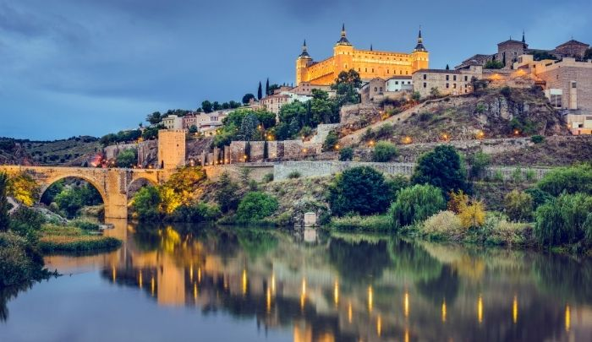
7η μέρα: ΜΑΔΡΙΤΗ – ΤΟΛΕΔΟ
Πρωινό μπουφέ στο ξενοδοχείο. Αναχώρηση για το Τολέδο, την «πόλη των τριών πολιτισμών» (Χριστιανών, Εβραίων και Αράβων), χτισμένη στις όχθες του ποταμού Τάγου, που διατηρεί αναλλοίωτη τη μεσαιωνική φυσιογνωμία της και έχει συμπεριληφθεί στον κατάλογο της Unesco σαν Μνημείο Παγκόσμιας Πολιτιστικής Κληρονομιάς. Εδώ θα έχουμε την ευκαιρία να επισκεφθούμε τον Καθεδρικό Ναό, που κυριαρχεί στο κέντρο της πόλης και αντικατοπτρίζει την ιστορική σημασία του, το σπίτι-μουσείο του Ελ Γκρέκο (Δομίνικου Θεοτοκόπουλου) και την εκκλησία του Αγίου Θωμά, όπου βρίσκεται το αριστούργημά του Ελ Γκρέκο, «Η ταφή του κόμη Οργκάθ» (1586-1588). Επιστροφή νωρίς το μεσημέρι στη Μαδρίτη και απόγευμα ελεύθερο. Σας προτείνουμε να περπατήσετε στα γραφικά στενά της περίφημης συνοικίας Barrio de la Letras, μία απ' τις πιο μποέμ συνοικίες της Ευρώπης, όπου έζησαν και δημιούργησαν πολλοί απ' τους σπουδαίους ζωγράφους και λογοτέχνες της Ισπανίας, όπως ο Λόπεθ Ντε Βέγκα και Θερβάντες. Αργά το απόγευμα θα μεταφερθούμε στο αεροδρόμιο της Βαρκελώνης για την πτήση της επιστροφής μας. Άφιξη στην Αθήνα αργά το βράδυ.

Αναχώρηση: 22 Ιουνίου 2024 Early Booking
Τιμή κατ’ άτομο σε δίκλινο 755€ 805€
Τιμή σε μονόκλινο 1105€ 1155€

Φόροι αεροδρομίων & ξενοδοχείων 225€ 225€

Περιλαμβάνονται:
- Αεροπορικά εισιτήρια οικονομικής θέσης Αθήνα – Βαρκελώνη - Αθήνα με απευθείας πτήσεις της Αir Europa.
- Διαμονή στα επιλεγμένα & κεντρικά ξενοδοχεία 3* & 4* * - βολικά για τις μετακινήσεις σας στον ελεύθερο χρόνο. (Hotel Olympia Valencia 4* στη Βαλένθια, Hotel Elba Madrid Alcalá στη Μαδρίτη, Arya Stadium Hotel Boutique 3* στη Βαρκελώνη) ή παρόμοια.
- Πρωινό μπουφέ καθημερινά.
- Περιηγήσεις, εκδρομές, ξεναγήσεις, όπως αναφέρονται στο αναλυτικό πρόγραμμα της εκδρομής.
- Όλες οι περιηγήσεις πραγματοποιούνται με υπερσύγχρονο στόλο λεωφορείων EURO6, ο μοναδικός που διαθέτει ειδική κλιματιστική μονάδα με φυσικό ψυχικό αέρα και φίλτρα ενεργού άνθρακα εντός της καμπίνας, εξασφαλίζοντας όλα τα υγειονομικά πρωτόκολλα και φυσικά, την ασφάλειά σας.
- Τοπικός ξεναγός στο Τολέδο.
- Έμπειρος τοπικός ελληνόφωνος αρχηγός/ξεναγός.
- Ασφάλεια αστικής/επαγγελματικής ευθύνης.
- Μια αποσκευή μέχρι 25 κιλά.
- Μια χειραποσκευή μέχρι 8 κιλά. (max.size 40x20x30cm).
- Φ.Π.Α.
Δεν περιλαμβάνονται:
- Είσοδοι σε μουσεία, αρχαιολογικούς χώρους, και γενικά όπου απαιτείται.
- Checkpoints (25€).
- Ότι αναφέρεται ως προαιρετικό ή προτεινόμενο.
- Προαιρετική Ενισχυμένη Ασφάλεια Covid (20€).

Πτήσεις με την Ισπανική Air Europa
για το πιο πλήρες χρονικά 7ήμερο πρόγραμμα!

Αναχώρηση: Αθήνα – Μαδρίτη 03.05 – 06.10
Επιστροφή: Μαδρίτη – Αθήνα 21.45 – 02.15 (+1)

Σημειώσεις:

Το Early booking ισχύει για περιορισμένο αριθμό θέσεων (10 με 15 πρώτες συμμετοχές).

Διαφοροποίηση στη ροή – σειρά των επισκέψεων του προγράμματος, ενδέχεται να πραγματοποιηθεί, χωρίς να παραλειφθεί καμία επίσκεψη.

